(完整版)数字图像处理期末考试试题 - 百度文库

9、在频域滤波器中，Butter-worth滤波器与理想滤波器相比，可以避免或
减弱振铃现象。

Prewiit 对抗噪最好

幂律变换中，系数大于一适用于较亮的图，整体变暗，突出对比度，系数小于一使用与较暗的图

直方图均衡化会加大对比

所以 频率滤波不能“通过卷积”实现，卷积是频率滤波的空间等价形式。
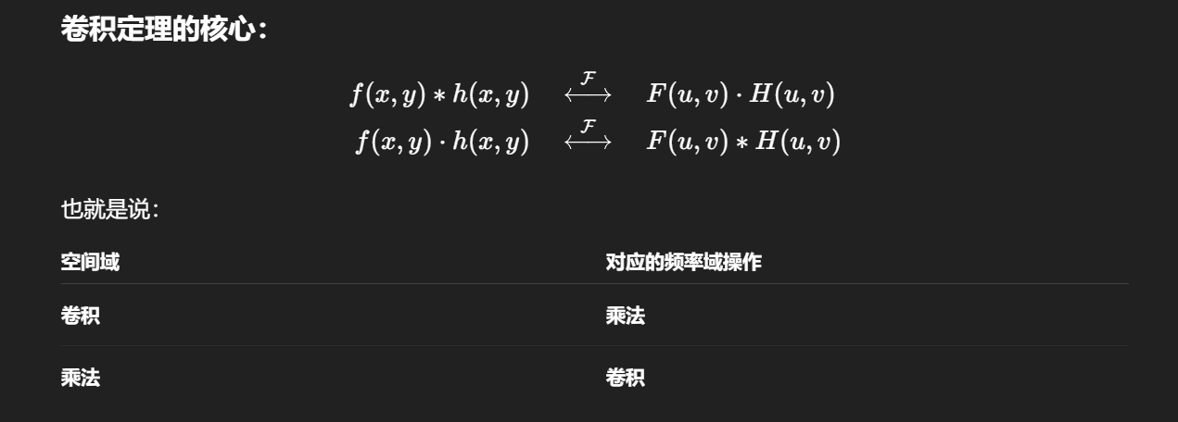

1. 数字图像
数字图像指用计算机存储和处理的图像，是一种空间坐标和灰度
均不连续的、用离散数学表示的图像。
2. 直方图
直方图是图像的重要统计特征，是表示数字图像中每一灰度级与该灰度级
出现的频数间的统计关系。
3. 傅立叶变换
指非周期函数的正弦和或余弦乘以加权函数的积分表示。
4. 图像复原
图像复原又称图像恢复，就是尽可能恢复被退化图像的本来面目，因此要
求对图像降质的原因了解，根据图像降质过程的某些先验知识，建立数学
目模型，再沿着图像降质的逆过程恢复图像。
5. 边缘检测技术
6. 图像分割
图像分割是指把图像分成各具特性的区域并提取出感兴趣的目标的技术和
过程。从数学角度来看，图像分割是将数字图像划分成互不相交的区域的
过程。
7. 高通滤波
8. 中值滤波
中值滤波是指将当前像元的窗口（或领域）中所有像元灰度由小到大
进行排序，中间值作为当前像元的输出值。
9. 低通滤波
10、图像增强
目的是为了改善图像的视觉效果，或者是为了更便于人或机器的分析和处
理，提高图像的可懂度。在不考虑降质原因的情况下，用试探的方式对图
像进行加工，力求改善图像的质量，如突出了一部分信息，同时可能压制
另一部分的信息。
11、空域滤波与频域滤波
在空域内，利用像素本身以及邻域像素的灰度值进行图像处理的方法称为
空域滤波。
频域滤波是变换域滤波的一种，它是指将图像进行变换后（频域是指经过
傅里叶变换之后），在变换域中对图像的变换系数进行处理（滤波），处
理完毕后再进行逆

11、试给出图像退化过程的数学模型表达式，并分析图像退化的原因，说明图像 复原的基本原理。（15 分）

ChatGPT 说：
这是数字图像处理中的一道经典主观题，下面是标准答法，分为三部分：退化模型表达式、退化原因分析、复原原理说明，总分15分可分配为 5+5+5 结构。

✅ 一、图像退化的数学模型（5分）
图像退化的通用数学模型表达为：
g(x,y)=h(x,y)∗f(x,y)+η(x,y)g(x, y) = h(x, y) * f(x, y) + \eta(x, y)g(x,y)=h(x,y)∗f(x,y)+η(x,y)
其中：
- f(x,y)f(x, y)f(x,y)：原始图像
- h(x,y)h(x, y)h(x,y)：退化函数（也称点扩散函数 PSF）
- ∗*∗：卷积运算
- η(x,y)\eta(x, y)η(x,y)：加性噪声
- g(x,y)g(x, y)g(x,y)：退化后的图像（即我们观测到的图像）

✅ 二、图像退化的原因分析（5分）
图像在采集、传输或存储过程中可能会受到以下退化因素影响：
- 成像系统模糊：如镜头失焦、运动模糊
- 大气扰动：遥感图像受大气扰动影响而模糊
- 光学畸变：成像系统本身存在透镜畸变
- 运动干扰：摄像机抖动或目标移动引起拖影
- 采样误差与噪声：感光器件受热、电流扰动等影响产生高斯噪声、椒盐噪声等
- 压缩损失：图像被压缩后信息缺失或混叠

✅ 三、图像复原的基本原理（5分）
图像复原的目标是：
利用图像退化模型，对退化图像 g(x,y)g(x,y)g(x,y) 进行处理，尽可能恢复出原始图像 f(x,y)f(x, y)f(x,y)。
基本原理包括：
- 已知或估计退化函数 h(x,y)h(x, y)h(x,y) 与噪声特性
- 构建复原算法，如：
  - 逆滤波（Inverse Filtering）
  - 维纳滤波（Wiener Filtering）
  - 约束最小二乘法（CLS）
  - 盲复原（Blind Deconvolution）等
- 对退化图像进行运算，得到近似原图 f^(x,y)\hat{f}(x, y)f^​(x,y)
复原过程可以在 频域或空间域 中进行，目标是尽可能清晰地还原图像细节，去除模糊与噪声。
傅里叶变换（Fourier Transform）是信号处理、图像处理中的重要工具，它能将时域（空域）信号变换为频域表示。傅里叶变换具有许多重要的数学与物理特性，如下所示：

✅ 1. 线性性（Linearity）
若有两个信号 f1(x)f_1(x)f1​(x) 和 f2(x)f_2(x)f2​(x)，傅里叶变换分别为 F1(u)F_1(u)F1​(u)、F2(u)F_2(u)F2​(u)，则：
af1(x)+bf2(x)→FaF1(u)+bF2(u)a f_1(x) + b f_2(x) \xrightarrow{\mathcal{F}} a F_1(u) + b F_2(u)af1​(x)+bf2​(x)F​aF1​(u)+bF2​(u)
说明傅里叶变换保持线性结构。

✅ 2. 平移特性（Shift Property）
- 空间平移：
f(x−x0)→FF(u)e−j2πux0f(x - x_0) \xrightarrow{\mathcal{F}} F(u) e^{-j2\pi u x_0}f(x−x0​)F​F(u)e−j2πux0​
即空间中的平移会导致频域中相位的变化。
- 频域平移：
f(x)ej2πu0x→FF(u−u0)f(x) e^{j2\pi u_0 x} \xrightarrow{\mathcal{F}} F(u - u_0)f(x)ej2πu0​xF​F(u−u0​)

✅ 3. 缩放特性（Scaling）
缩放空间变量，会反向缩放频率变量：
f(ax)→F1∣a∣F(ua)f(ax) \xrightarrow{\mathcal{F}} \frac{1}{|a|} F\left(\frac{u}{a}\right)f(ax)F​∣a∣1​F(au​)

✅ 4. 卷积特性（Convolution Theorem）
- 时域卷积 = 频域乘积
f(x)∗g(x)→FF(u)⋅G(u)f(x) * g(x) \xrightarrow{\mathcal{F}} F(u) \cdot G(u)f(x)∗g(x)F​F(u)⋅G(u)
- 时域乘积 = 频域卷积
f(x)⋅g(x)→FF(u)∗G(u)f(x) \cdot g(x) \xrightarrow{\mathcal{F}} F(u) * G(u)f(x)⋅g(x)F​F(u)∗G(u)
这是频率域滤波的理论基础。

✅ 5. 对称性（Symmetry）
- 傅里叶变换对称性主要体现在实偶函数的变换结果为实偶函数、实奇函数的结果为纯虚奇函数等。

✅ 6. 傅里叶变换的可逆性（Inverse Transform）
可以通过反变换精确恢复原函数：
f(x)=∫−∞+∞F(u)ej2πuxduf(x) = \int_{-\infty}^{+\infty} F(u) e^{j2\pi ux} duf(x)=∫−∞+∞​F(u)ej2πuxdu

✅ 7. 频谱和相位谱（Magnitude and Phase Spectrum）
- 频域中复函数 F(u)=∣F(u)∣ejϕ(u)F(u) = |F(u)| e^{j\phi(u)}F(u)=∣F(u)∣ejϕ(u)
  - ∣F(u)∣|F(u)|∣F(u)∣：振幅谱（频率强度）
  - ϕ(u)\phi(u)ϕ(u)：相位谱（结构信息）
图像的结构主要由相位谱决定。

✅ 8. 傅里叶变换的能量守恒（Parseval定理）
∫∣f(x)∣2dx=∫∣F(u)∣2du\int |f(x)|^2 dx = \int |F(u)|^2 du∫∣f(x)∣2dx=∫∣F(u)∣2du
表示时域与频域的总能量相等。

✅ 9. 傅里叶变换的实部与虚部
- 对于实值函数，其频域具有共轭对称性：
F(−u)=F(u)‾F(-u) = \overline{F(u)}F(−u)=F(u)​

